Әлки район мәдәният хезмәткәрләре “Ак чәчәк” дип аталган акция үткәргәннәр
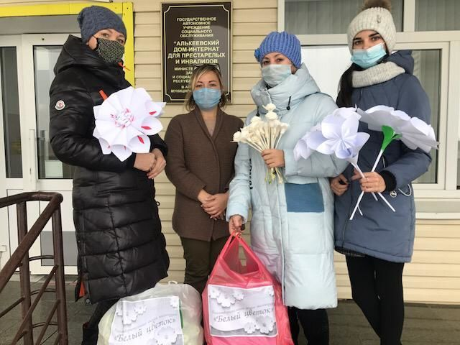
Район мәдәният хезмәткәрләре “Ак чәчәк” дип аталган акция үткәргәннәр һәм Юхмачыдагы өлкәннәр һәм инвалидлар интернат-йортына хәйрия ярдәме күрсәткәннәр.
Оста куллар түгәрәкләрендә ясалган эшләнмәләрне, шул исәптән кәгазьдән ясалган ак чәчәкләрне ярминкәдә сатып акча эшләгәннәр һәм аны игелекле эшкә тотканнар. Күптән түгел клуб хезмәткәрләре интернат-йортка җиләк-җимешләр, тәм-том сатып алып илткәннәр. Аларның теләге – ялгыз һәм авыру кешеләрнең күңелләрен күтәрү.

